ПОЯСНИТЕЛЬНАЯ ЗАПИСКА
Этап 4. Разработка триггеров для автоматизации работы базы данных
Кейс-задача: «Информационная система библиотеки»
Выполнил(а): ______________________________
Студент(ка) группы ____________
Руководитель учебной практики: Острецов Пётр Эдуардович
Оценка: ________________
Дата защиты: «____» ______________ 20____ г.
Москва, 2026

ИСХОДНЫЕ ДАННЫЕ ДЛЯ ВЫПОЛНЕНИЯ УЧЕБНОЙ ПРАКТИКИ
Предметная область | Информационная система библиотеки
База данных | LibraryDB.db; структура этапов 1–2
СУБД | SQLite
Инструменты | Letos, Python
Объём этапа | 18 академических часов
Текущий этап | Этап 4 — триггеры
Примечание: исходный шаблон предусматривает SQL Server/T-SQL. Так как рабочая среда проекта — Letos/SQLite, этап адаптирован к SQLite с сохранением предметной области и требований по аудиту, контролю бизнес-правил и INSTEAD OF-триггеру.

Введение
Этап 4 является завершающим этапом разработки информационной системы библиотеки. На предыдущих этапах были созданы структура базы данных и операции работы с данными. На текущем этапе автоматизированы аудит изменений, контроль количества доступных экземпляров и архивирование книг.
Цель этапа — реализовать триггеры, автоматически поддерживающие целостность и аудит данных библиотеки.

1. Общие сведения об этапе

1.1. Формируемые компетенции
- ПК 11.2 — реализовывать базу данных в конкретной СУБД
- ПК 11.1 — проектировать базу данных
- ОК 01 — выбирать способы решения профессиональных задач
- ОК 02 — использовать современные средства поиска и анализа информации
- ОК 09 — пользоваться профессиональной документацией

1.2. Цель и задачи этапа
- определить бизнес-правила и требования к аудиту
- создать таблицу аудита
- реализовать AFTER-триггеры INSERT/UPDATE/DELETE
- использовать OLD и NEW
- контролировать превышение количества экземпляров книги
- реализовать INSTEAD OF DELETE для архивирования
- проверить позитивные, негативные и многострочные сценарии

2. Теоретические сведения
Триггер автоматически выполняется при изменении данных. В SQLite используются BEFORE, AFTER и INSTEAD OF. Для текущей строки доступны NEW и OLD. INSTEAD OF применяется к представлениям.
Для аудита используется таблица audit_changes. Триггеры записывают тип операции, идентификатор строки, старые и новые данные, источник SQLite/Letos и дату изменения.
Для бизнес-правила используется RAISE(ABORT): если все экземпляры книги уже находятся на руках, новая позиция выдачи запрещается.
INSTEAD OF DELETE применяется к представлению v_active_books: удаление из представления не удаляет книгу, а переводит её в архив (is_archived=1).

3. Пошаговый порядок выполнения
Шаг 1. Анализ бизнес-правил
Правило: количество активных выдач книги не должно превышать total_copies. Аудитируются books и readers.
Шаг 2. Таблица аудита
Создана audit_changes с полями audit_id, table_name, operation, row_id, old_data, new_data, actor, changed_at.
Шаг 3. AFTER-триггеры
Созданы триггеры INSERT/UPDATE/DELETE для books и readers.
Шаг 4. Контроль бизнес-правила
trg_loan_items_check_copies запрещает выдачу сверх доступного количества.
Шаг 5. INSTEAD OF
DELETE из v_active_books превращается в архивирование книги.
Шаг 6. Тестирование
Проверены аудит, ограничение экземпляров, многострочный UPDATE и архивирование.
Шаг 7. Оформление
Подготовлены library_triggers.sql, test_triggers.sql, Python-демонстрация и отчёт.

4. Реализованные триггеры
Триггер | Тип | Объект | Назначение
trg_books_audit_insert | AFTER INSERT | books | Аудит добавления
trg_books_audit_update | AFTER UPDATE | books | Аудит изменения
trg_books_audit_delete | AFTER DELETE | books | Аудит удаления
trg_readers_audit_insert | AFTER INSERT | readers | Аудит добавления
trg_readers_audit_update | AFTER UPDATE | readers | Аудит изменения
trg_readers_audit_delete | AFTER DELETE | readers | Аудит удаления
trg_loan_items_check_copies | BEFORE INSERT | loan_items | Контроль экземпляров
trg_active_books_instead_delete | INSTEAD OF DELETE | v_active_books | Архивирование

5. Тестирование
№ | Триггер | Тест | Ожидаемый результат | Результат
1 | trg_readers_audit_insert | INSERT читателя | Запись INSERT в аудит | Пройден
2 | trg_readers_audit_update | UPDATE читателя | Старые и новые данные | Пройден
3 | trg_readers_audit_delete | DELETE читателя | Запись DELETE в аудит | Пройден
4 | trg_books_audit_update | UPDATE 3 книг | Аудит каждой строки | Пройден
5 | trg_loan_items_check_copies | Лишняя выдача | Ошибка и откат | Пройден
6 | trg_active_books_instead_delete | DELETE через view | Книга сохранена, is_archived=1 | Пройден

6. Скриншоты
Скриншоты подготовлены как иллюстрации для отчёта; внешний вид установленной версии Letos может отличаться.
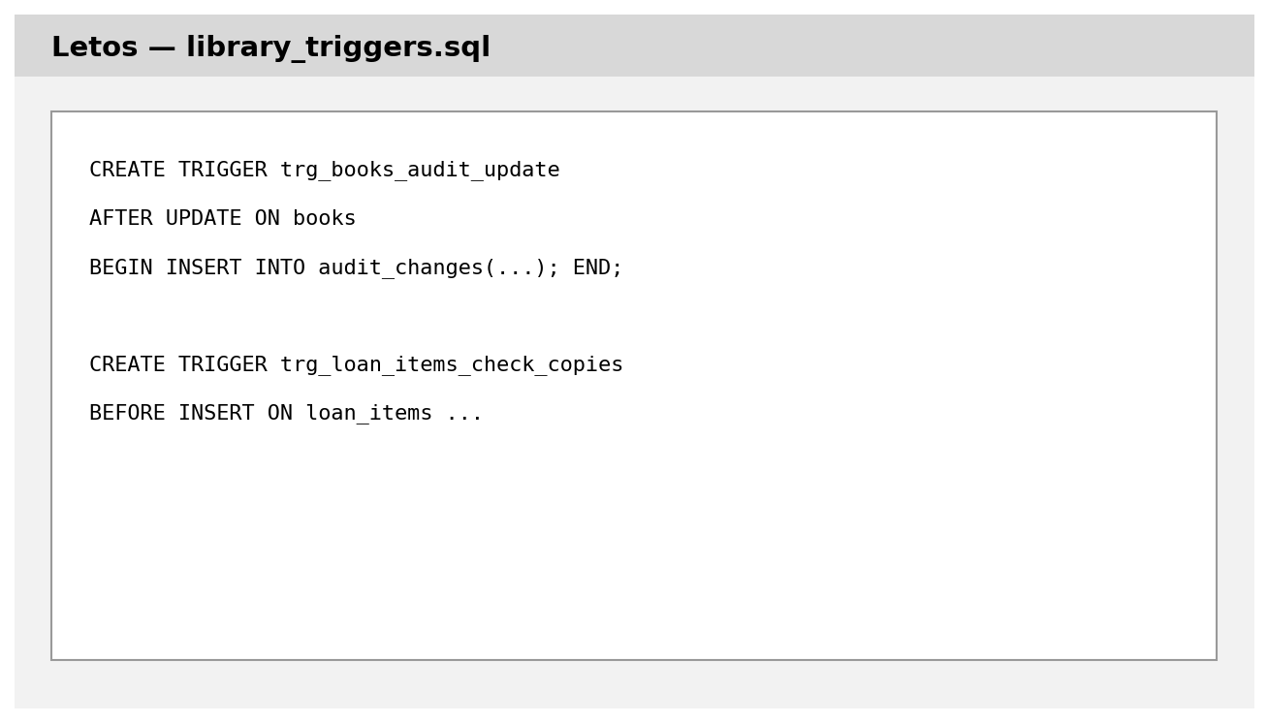
Рисунок 1 — Создание триггеров
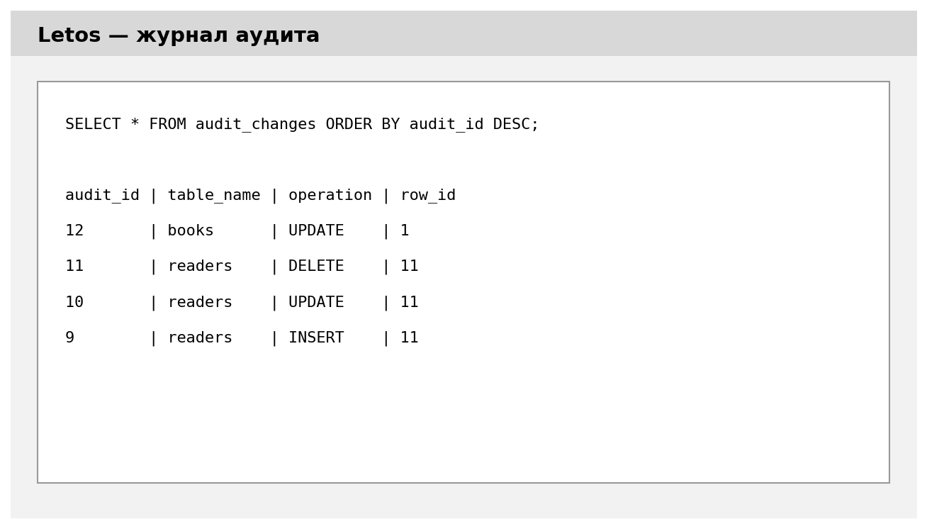
Рисунок 2 — Журнал аудита
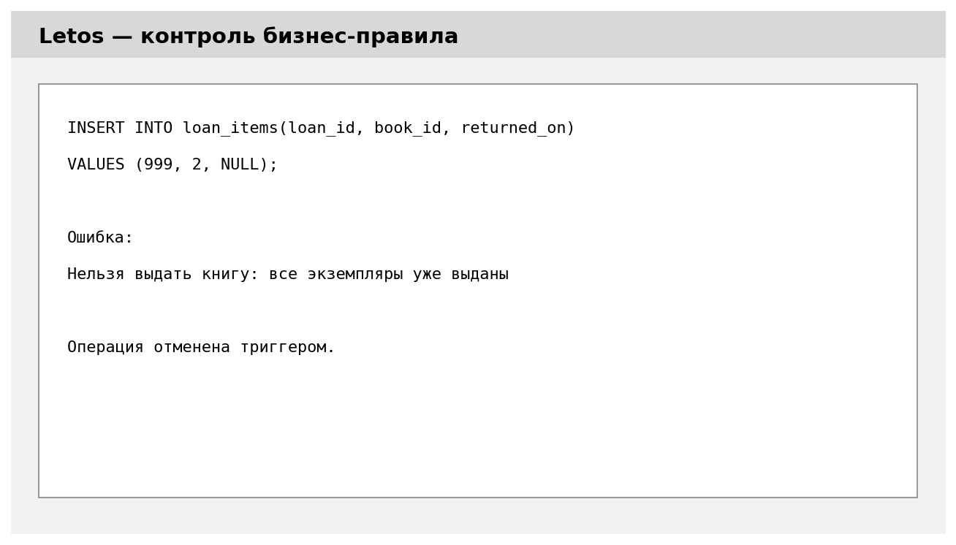
Рисунок 3 — Срабатывание бизнес-правила
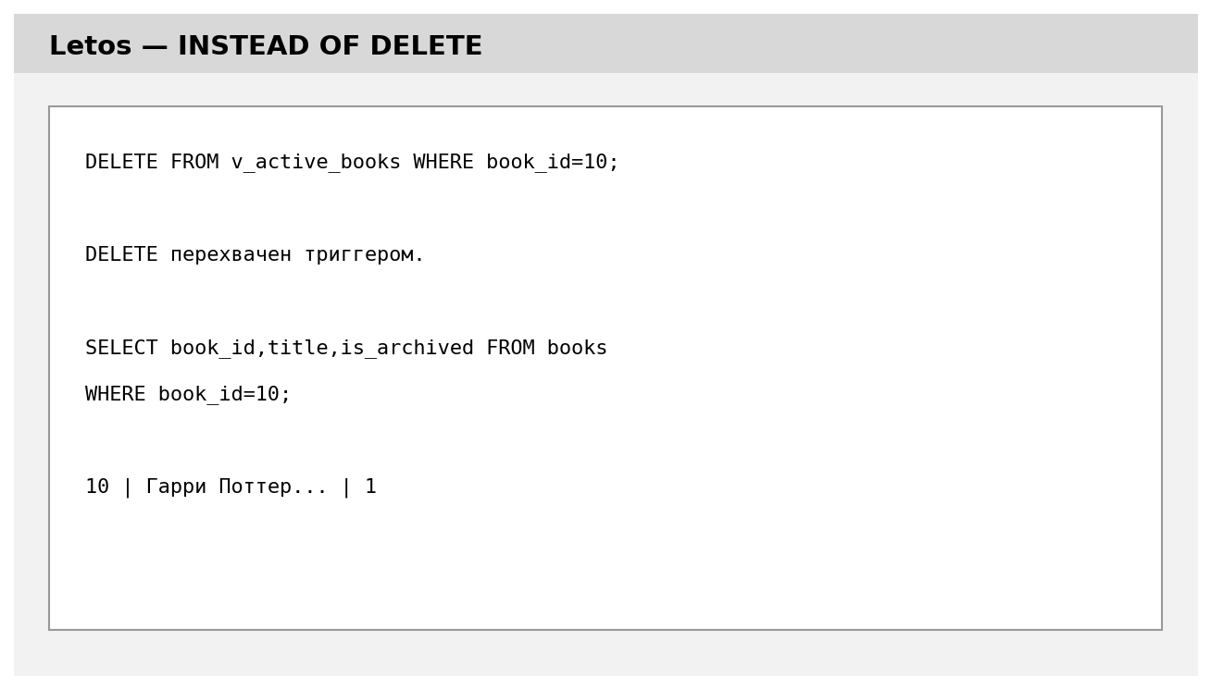
Рисунок 4 — INSTEAD OF DELETE и архивирование

7. Календарный план этапа (18 часов)
№ пары | Содержание | Часы | Результат
1 | Теория триггеров | 2 | Конспект
2 | Анализ правил | 2 | Список триггеров
3 | Таблица аудита | 2 | audit_changes
4 | AFTER INSERT/DELETE | 2 | Аудит
5 | AFTER UPDATE | 2 | Аудит
6 | Контроль бизнес-правила | 2 | Контроль экземпляров
7 | INSTEAD OF | 2 | Архивирование
8 | Тестирование | 2 | Тесты
9 | Оформление | 2 | Отчёт

8. Требования к результату этапа
- таблица аудита
- AFTER-триггеры INSERT/UPDATE/DELETE
- контроль бизнес-правила
- INSTEAD OF-триггер
- многострочные операции
- позитивные и негативные тесты
- SQL-скрипт library_triggers.sql
- пояснительная записка

9. Совместимость с исходным шаблоном
Исходный шаблон ориентирован на Microsoft SQL Server/T-SQL и использует inserted/deleted, SYSTEM_USER и THROW. В Letos/SQLite эти конструкции отсутствуют, поэтому применены NEW/OLD, RAISE(ABORT) и INSTEAD OF на представлении. Это адаптация под выбранную пользователем СУБД, при этом предметная область «Библиотека» и логика задания сохранены.

Список использованных источников
- ГОСТ 7.32-2017.
- ГОСТ Р 7.0.5-2008.
- Документация SQLite по CREATE TRIGGER.
- Результаты этапов 1–2 по предметной области «Информационная система библиотеки».

Подтверждение самостоятельности выполнения работы
Настоящим подтверждаю, что учебная практика выполнена мной самостоятельно.
Студент: ________________________ / ______________________
Дата: «____» ______________ 20____ г.

